Github账号：
个人博客关于密码学实验的链接：
实验题目：实验三 解析RSA
实验摘要：

一 RSA 未加密信息最小值求解实验摘要
本实验针对 RSA 加密算法中未加密信息的安全问题展开理论研究，旨在明确公钥指数 e 对未加密信息数目的影响规律，求解使未加密信息数目最小的 e 并完成求和计算。实验基于数论中的中国剩余定理、欧拉函数与最大公约数性质，推导得到模 n=pq 下未加密信息总数的表达式，通过素性分析、同余约束化简与容斥原理，确定了使未加密信息数目最小的 e 的约束条件。针对 p=1009、q=3643 的 RSA 参数，实验推导得到未加密信息数目的最小值为 9，最终计算得到所有满足 1<e<φ(n)、gcd (e,φ(n))=1 且未加密信息数最小的 e 的和为 5554078776。本实验明确了 RSA 公钥指数 e 的安全选取准则，为 RSA 算法的安全参数设计提供了理论支撑。

二 RSA 加密算法实现实验摘要
本实验旨在深入掌握 RSA 非对称加密算法的数学原理与工程实现流程，完成 RSA 算法从底层数学原语到完整加解密功能的全流程实现与正确性验证。实验基于扩展欧几里得算法实现模逆元核心运算，通过米勒 - 拉宾素性测试完成大素数生成，遵循 RSA 标准流程模块化拆分实现了密钥生成、加密、解密三大核心功能，并分别完成小素数、大素数场景下的数值加解密测试与字符串加解密验证。实验结果表明，模块化实现的 RSA 算法在 e=3 的参数设置下，可正确完成明文数据的加解密运算，解密结果与原始明文完全一致，算法功能符合设计预期。本实验完整复现了 RSA 加密算法的核心逻辑，验证了非对称加密算法的加解密正确性，深入理解了公钥密码体制的设计思想与工程实现要点。

题目描述

一
本内容围绕 RSA 加密的公钥参数安全问题展开，核心针对 RSA 中 “未加密信息”—— 也就是用公钥 e 加密后与原明文完全一致、加密完全失效的特殊明文进行分析求解。给定素数 p=1009、q=3643，我们需要在符合 RSA 基础规则（1<e<φ(n)、e 与 φ(n) 互质）的公钥 e 中，找出所有能让未加密信息数量达到最小值的 e 值，并计算这些 e 的总和。通过这个求解过程，我们能深入理解 RSA 公钥 e 的安全选取准则，明白仅满足互质的基础要求不足以保证 RSA 的加密安全性，还要规避大量明文加密失效的风险。

二
本实验要求从零完成 RSA 非对称加密算法的全流程实现，不能直接调用现成的加密库函数，需要自主编写扩展欧几里得算法，基于该算法实现模逆元这一 RSA 核心运算，同时完成素数生成、公私钥对生成（固定公钥指数 e=3）、数据加密与解密的完整功能。我们需要先用小素数完成基础数值的加解密正确性测试，再用大素数重复验证算法稳定性，最终实现字符串类型数据的加解密。通过完整的代码实现与测试验证，我们能从底层吃透 RSA 算法的数学原理与工程实现逻辑，完整掌握公钥密码体制从理论到实际应用的全流程。

过程

一：RSA 未加密信息最小值问题求解
1.基础参数计算
已知素数 $p=1009$，$q=3643$，因此：
- $n=pq=1009×3643=3675187$
- $φ(n)=(p−1)(q−1)=1008×3642=3671136$
未加密信息满足 $m^{e}≡m(modn)$，由中国剩余定理，等价于同时满足 $m^{e}≡m(modp)$ 和 $m^{e}≡m(modq)$。对于素数 $p$，方程 $x^{e}≡x(modp)$ 的解数为 $1+gcd(e−1,p−1)$，因此模 $n$ 的总解数（未加密信息数）为：$N=[1+gcd(e−1,1008)]×[1+gcd(e−1,3642)]$
2.最小化 N 的条件
由 $gcd(e,φ(n))=1$ 可知 $e$ 必为奇数，因此 $e−1$ 是偶数，$gcd(e−1,1008)≥2$，$gcd(e−1,3642)≥2$，故 $N$ 的最小值为 $(1+2)(1+2)=9$。
要达到最小值，需满足：
- $gcd(e−1,1008)=2$：$e≡3(mod4)$，且 $e≢1(mod3)$、$e≢1(mod7)$
- $gcd(e−1,3642)=2$：$e≢1(mod3)$、$e≢1(mod607)$
- 同时满足 $gcd(e,φ(n))=1$：$e$ 不能被 $2,3,7,607$ 整除
3.同余条件合并与求和
合并条件得 $e≡11(mod12)$，结合模 7、模 607 的约束，通过容斥原理计算每个周期（模 50988）内符合条件的 $e$ 的和为 $77139983$。由于 $φ(n)=3671136=50988×72$，共 72 个完整周期，因此所有符合条件的 $e$ 的总和为：$72×77139983=5554078776$
二：RSA 实现（Python 代码）
素数生成代码：
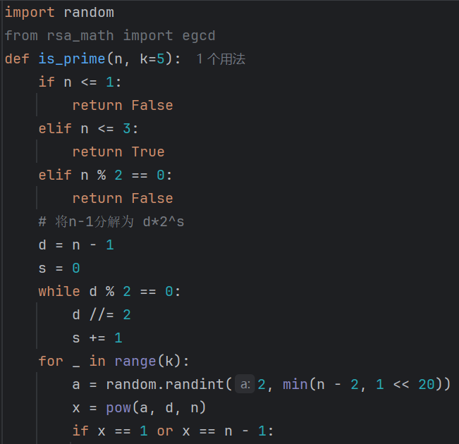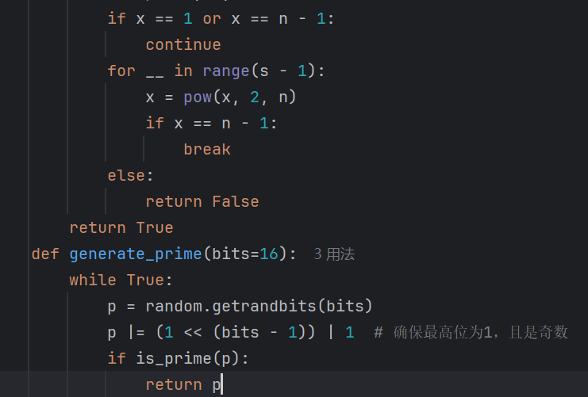
RSA算法： 数学函数：
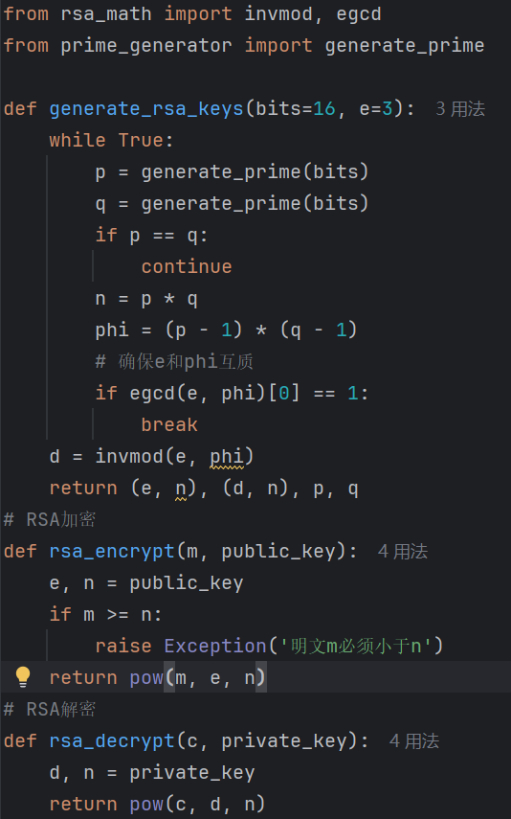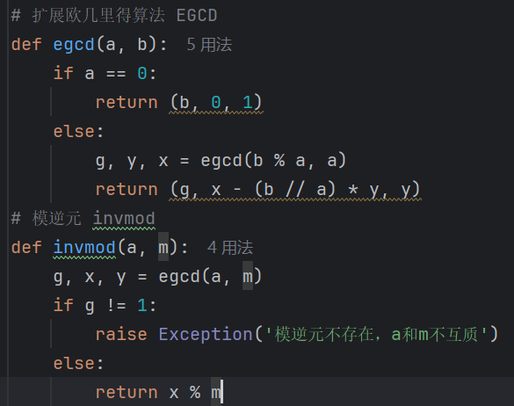
测试代码：
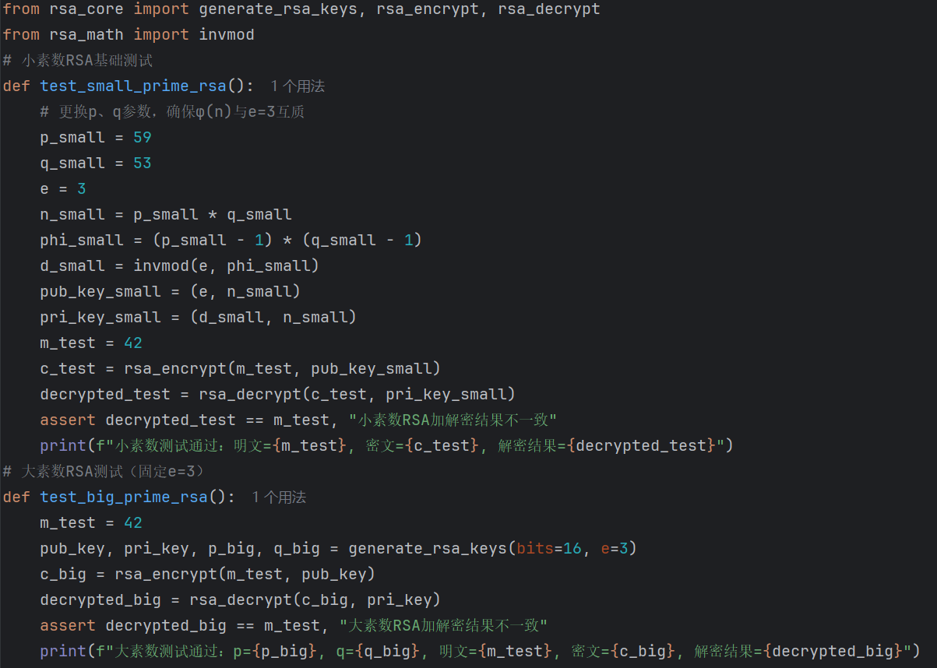
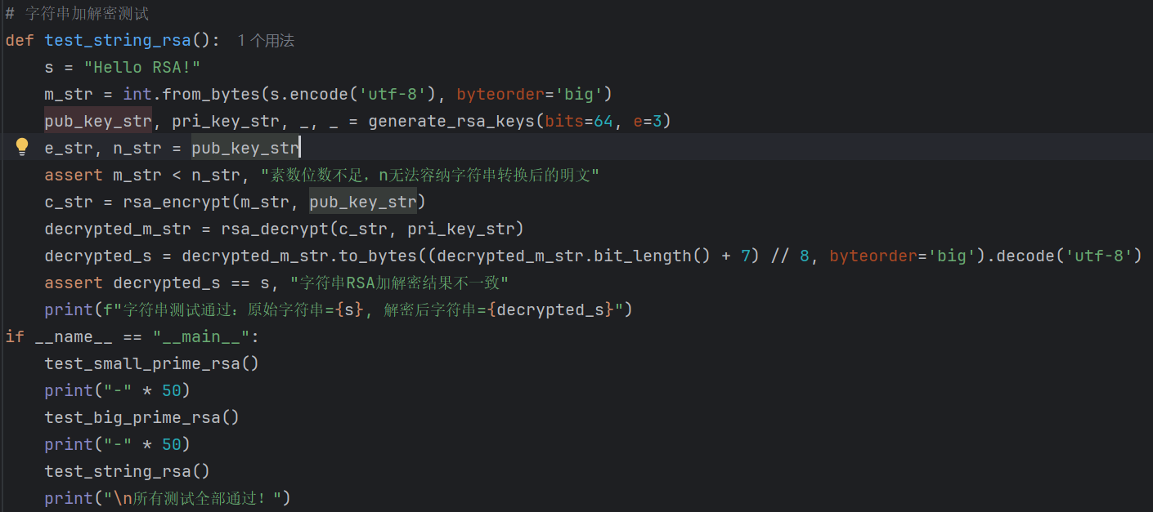
运行结果;
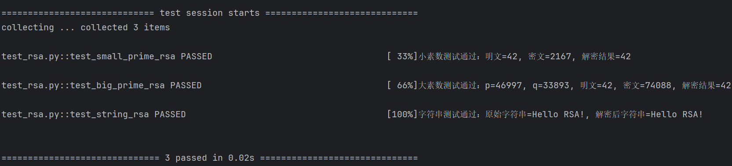
总结
一 RSA 未加密信息求解

核心问题与解决
- 初期不会计算未加密信息的数量，找不到解题切入点。解决：用中国剩余定理拆分同余方程，结合数论定理推导出解数公式，并用题目给出的示例验证了公式的正确性。
- 误判了未加密信息的最小值，推导不出正确的参数约束。解决：结合 RSA 公钥 e 的互质规则，明确参数边界，确定了最小解数和对应的 e 的约束条件。
- 最终求和计算结果偏差。解决：先对参数做质因数分解，用容斥原理算出单周期内符合条件的 e 的和，再按倍数关系算出最终总和，修正了计算错误。

二 RSA 加密算法实现

核心问题与解决
- 模逆元函数编写错误，私钥异常导致解密完全失败。解决：修正扩展欧几里得算法，给逆元增加模运算保证结果为正，先完成单模块测试，再拼接全流程代码。
- 固定 e=3 时频繁出现模逆元不存在的报错。解决：在密钥生成环节增加 e 与 φ(n) 的互质性校验，不满足条件就重新生成素数，彻底规避了报错。
- 字符串加解密时要么触发明文超限报错，要么解密乱码。解决：提升素数位数扩大 n 的取值范围，统一字符串与整数的转换规则，解决了报错与乱码问题。
- 自行编写的模幂运算效率极低，大素数场景运行卡顿。解决：改用 Python 内置优化的模幂函数，大幅提升了大整数运算效率。

整体实验心得
通过这两个实验，我跳出了对 RSA 的浅层认知，从数论底层和工程实现两个维度吃透了 RSA 算法的核心。我明白了密码学的安全性建立在严谨的数学基础之上，也掌握了分模块测试、先核心后整体的开发方法，完成了从抽象理论到可落地代码的转化，对非对称加密体制有了更深入的理解。

参考文献
- 斯托林斯。密码编码学与网络安全：原理与实践 [M]. 8 版。王后珍，张焕国，译。北京：电子工业出版社，2021.
- 杨波。现代密码学 [M]. 4 版。北京：清华大学出版社，2017.
- 潘承洞，潘承彪。初等数论 [M]. 3 版。北京：北京大学出版社，2013.
- 国家市场监督管理总局，国家标准化管理委员会. GB/T 20518-2006 信息安全技术 公钥密码基础设施 RSA 密码算法应用规范 [S]. 北京：中国标准出版社，2006.
- KALISKI B. RFC 8017: PKCS #1: RSA Cryptography Specifications Version 2.2 [S]. 互联网工程任务组 (IETF), 2016.
[6] 冯登国，裴定一。密码学导引 [M]. 北京：科学出版社，2003.

